Cerkev Sv. Duha, v Planini pri Rakeku, nas glasno kliče k obnovi

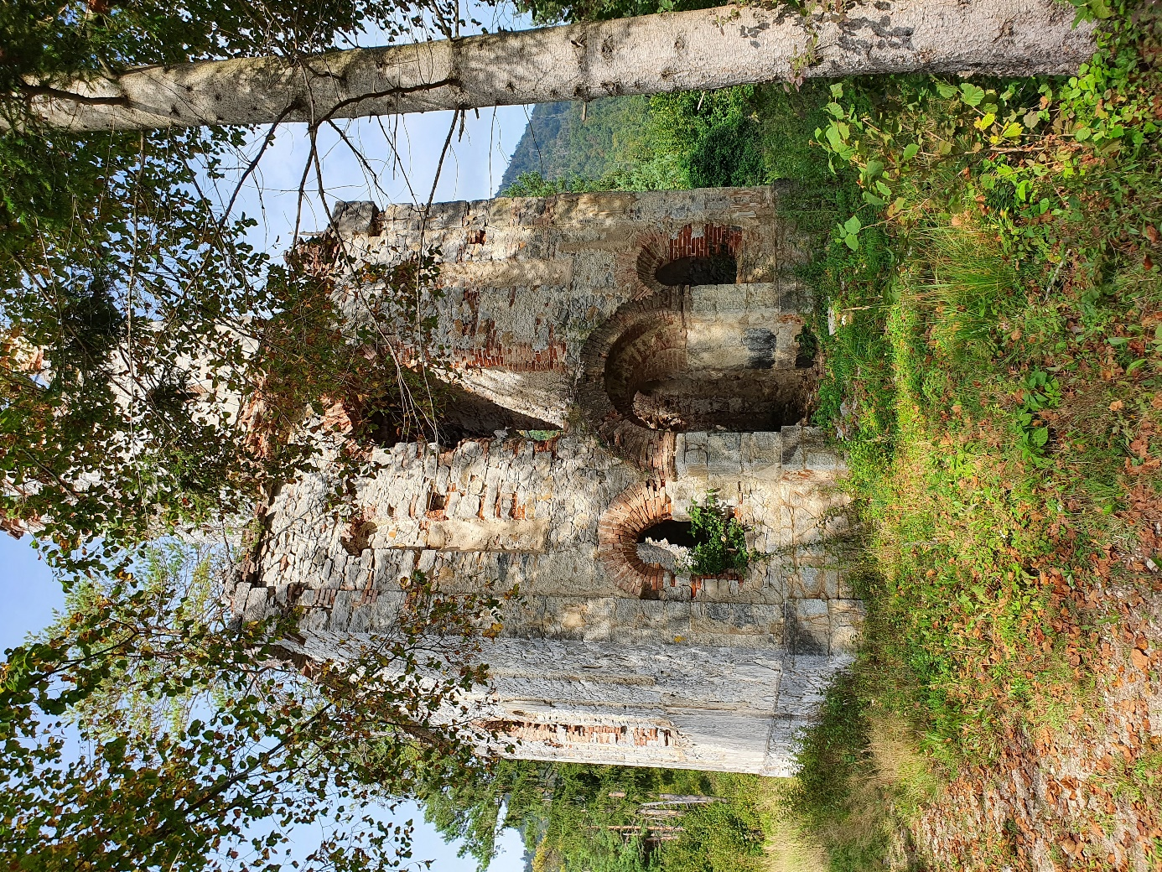
Pogled na požgano cerkev danes, v letu 2020

Ruševine zgodovine
Je mogoče občudovati ruševine? Odgovor je jasen in je pritrdilen. Na študiju v Rimu so me zanimale prav te, stare antične ruševine Večnega mesta. Videti jih, posedeti na avtentičnem kraju, premišljati o slavni preteklosti, o osebnostih, ki so jih ustvarjale, o dogajanjih skozi stoletja, več kot dva tisoč let nazaj. Cele knjižnice knjig so o vsem tem napisane. Sodobni turisti so se mi včasih zdeli kot neki prišleki, ki menijo, da vidijo, kar vidijo – pa nič ne vidijo. Brati ruševine namreč terja znanje, ki sega nazaj, več tisočletij. Mlajše, današnje ruševine, pa terjajo vsaj to, da jih človek gleda brez predsodkov.

Podobno se nam dogaja, ko hodimo po Egiptu, Sveti deželi, Mezopotamiji, Daljnem vzhodu. Za vsako od teh potovanj sem si prej napisal več sto strani priprav, nekakšen podroben itinerarij. Šele potem človek ve, kje dejansko hodi in kaj vidi.

Da, ruševine. Tistemu, ki kaj ve in hoče vedeti – govorijo. Spregovorijo mu tako glasno in učinkovito, da to ne seže zgolj do ušes in drugič čutov, ampak dobesedno sede v človeka, do dna njegove duše. Vedno ugodno, prijetno? Kaj še! Spoznanja so včasih obupna, grozljiva in grozna. Človek si z grozo lahko zlahka predoči Prešernov izrek: »Kako strašna slepota je človeka!« In še globlje zasliši: Homo homini lupus – človek človeku volk! Dejansko vsa vprašanja o monumentalnosti, vsa nerešena vprašanja o graditeljih in njihovih metodah, vse občudovanje in enkratnost stvaritve, se lahko hipoma sesuje. Pred nami zazija grozljivo spoznanje o človeku, njegovih zločinih, strahotah njegove jeze. Ob največjih monumentih smo lahko tudi polni groze. To sem doživljal ob južnoameriških piramidah in strahotni krutosti obredov teh civilizacij.

Seveda ostaja tudi to, kar nam poje pesnik Anton: » V delih svojih sam boš živel večno!« Na Šri Lanki sem videl budistični napis, ki ga nisem znal prebrati, pa so mi ga prebrali drugi: »Bilo je in ni več. Ostaja nič!« O nič, si lahko tudi ti – grozen?

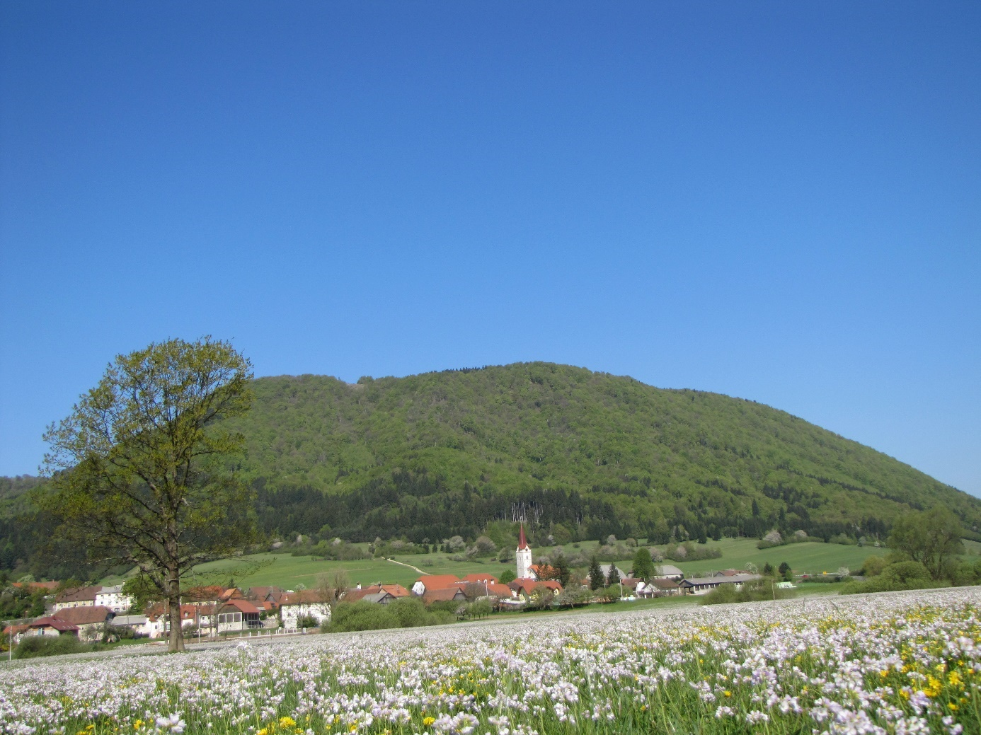

Naša fara svete Marjete Antiohijske v Planini pri Rakeku
Krščansko življenje naših plemenitih prednikov Notranjske, se je vrsto stoletij nazaj odvijalo v okvirih tako imenovanih prafar. To so bila širša zaokrožena območja misijonskega delovanja, ki naj bi zajela vse prebivalstvo v velikih prafarah. Po tako imenovanih jožefinskih reformah je prišlo tudi v naših krajih do nekakšnega približanja teh verskih centrov ljudem. Zato v nadaljevanju teh prilagoditev, v cerkvenem pogledu, farna cerkev ne sme stati predaleč od ljudi.

Naša prafara Cerknica je bila naše najstarejše cerkveno območje. Prafara je bila ustanovljena v 11. stoletju (1040), cerkvena stavba tam pa omenjena že prej, v 9. stoletju. Planina je postala cerkniški vikariat že leta 1526. Ko sem bil še otrok, so mi stari ljudje povedali, da je bila cerkev, ki se omenja za Planino, omenjena že v letu 1361. Seveda ta cerkev ni stala tukaj, kjer sedaj stoji farna cerkev. Mišljena je zgradba, ki je stala pod sedanjim pokopališčem, nekoliko v levo, spodaj. Kot petletnik sem še videl te malo vidne ruševine, par ostankov zidov v grmovju.

Sedanja baročna planinska farna cerkev svete Marjete je pozidana šele v letu 1771. Njen zvonik stoji posebej in pravkar so ga obnovili. Zvonik ima svojo, starejšo zgodovino. O tem se zlahka prepričamo, če si ga ogledamo od znotraj.

Planinska fara ima več podružnic. Podružnica sv. Mihaela v Jakovici, od koder prihaja moja prababica, ki se omenja v letu 1326 in je bila pozneje turški tabor, in je bila prezidana v letu 1689, je gotovo najstarejša. Kot gimnazijec sem pomagal stricu Jožetu pri delih za prvo elektrifikacijo te znamenite cerkve. Pozneje je bila napeljava posodobljena. Iz Jakovice prihajajo tudi dragi naši sorodniki. Med njimi nekdanji predvojni vrhniški dekan Ciril Milavec, Škofov Ciril, kot so ga klicali. Tudi njegov kaplan, Andrej Kušlan, je naš sorodnik po drugi strani. Stare matere so bile namreč sestrične.

Pod cerkvijo sv. Mihaela je znamenita kapela Nad izvirom – kapela Božje Matere v Leščevju. Ta posvečeni kraj je verjetno od vsega posvečenega na teh tleh najstarejši in sega – kot trde poznavalci – do samega pokristjanjevanja naših prednikov. Čeprav se kapela v zgodovinskih virih omenja šele v letu 1556, je svet kraj in izvir, na katerem stoji že vsaj tisoč let starejši. V čase slovanskega pokristjanjevanja in tako imenovanih svetih slovanskih gajev sodi tudi gaj in izvir Svete Jedrti. Kot otrok se spomnim zdrave, toda tako mrzle vode, da v njej ni bilo mogoče stati, ki je s silo pritekala iz tega studenca. Studenec sam je bil nekaj skrivnostnega za vse okoličane. Tako so ga dojemali tudi naši predniki.

Jakovica mora biti zelo ponosna na svoje korenine in preteklost. Prav tako tudi Laze, s kapelo Srca Jezusovega (1906), ki je vedno lepo vzdrževana.

Pribežališče grešnikov – božjepotna cerkev Matere Božje na Gori
Nekaj prav posebnega je seveda božjepotna cerkev Matere Božje – Pribežališče grešnikov – na Gori (Planinska gora). Cerkev so večkrat iz lesa najprej postavili štiftarji, pa jo je cerkvena gosposka dala dvakrat požgati. Šele tedaj, ko so se verniki s posrednikom novomeškim proštom obrnili na cesarja, se je cerkev smela pozidati. Pozidava je bila gotska. Naj mimogrede povem, da je slavna novomeška proštija bila cesarska ustanova iz leta 1492. Novomeški prošti, ki jih je imenoval cesar, so zato imeli pri cesarju posebno mesto.
Zanimivost, poleg omenjene Marijine cerkve, je tudi kapela Trpljenja, ki gotovo spominja na doživljanja verskih obdarjencev v tistem času. Očitno naše dežele takrat niso zaostajale za nemškimi območji velikih duhov, verskih obdarjencev in mistikov.

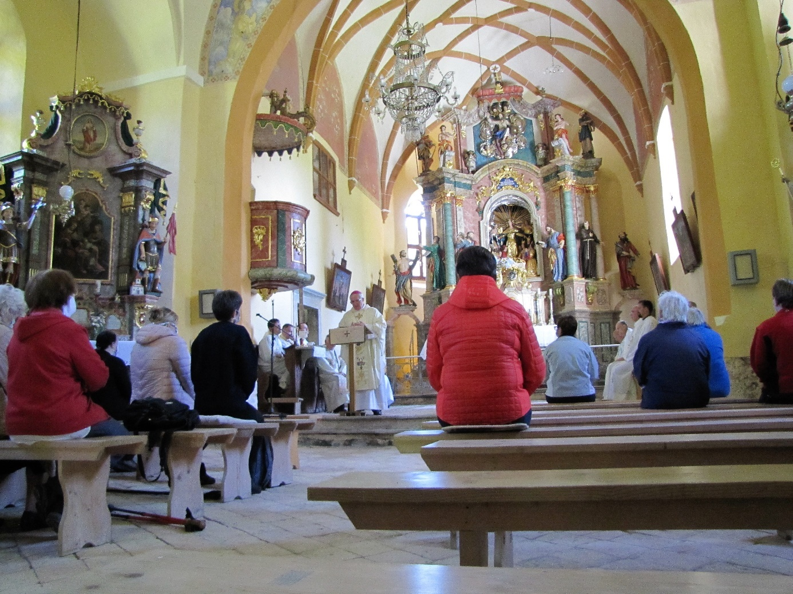
Notranjost cerkve Matere Božje, Pribežališča grešnikov.

Podružnica sv. Luke v Grčarevcu je nekoliko mlajša, saj se omenja v letu 1689. Grčarevčani so v mojih otroških spominih vpisani z vsemi presežniki. Ljudje dobri kot kruh! Ko smo pod dr. Antonom Strletom hodili ob žegnanju sv. Luke ministrirat v Grčarevec tudi ministranti iz Planine (čeprav so imeli tam svoje), smo bili vsi izdatno družno postreženi. Tudi v tej cerkvi sva prvotno elektrifikacijo delala družno s stricem Jožetom.

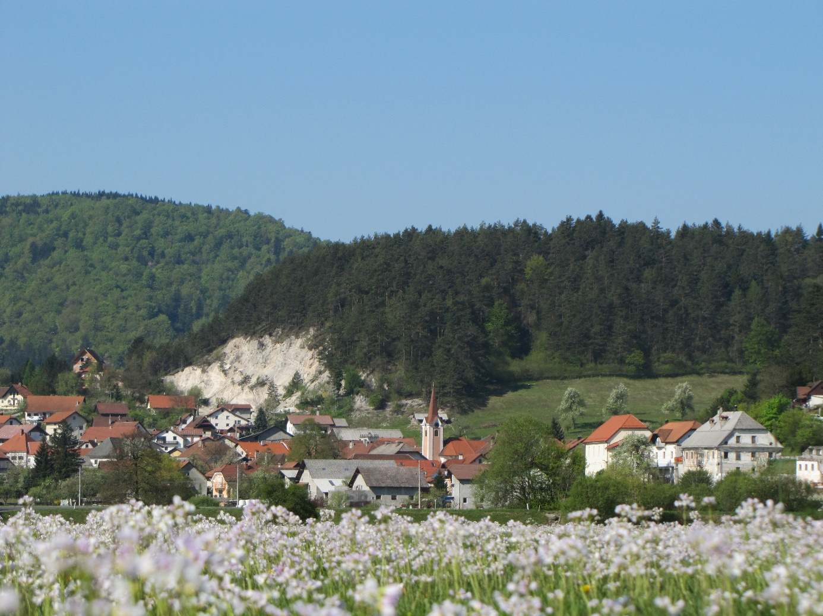
Gornja Planina s cerkvijo svetega Roka

Preden omenim cerkev v ruševinah, cerkev Svetega Duha na Hribu (500 metrov nadmorske višine) moram omeniti še cerkev sv. Roka v Gornji Planini, ki spominja na hude kužne čase in številne žrtve večkratne kužne morije po Evropi in širše. Na pokopališču v Planini, ob kapeli, ki jo zdaj (2020) tudi obnavljajo, stoji eno teh kužnih znamenj. Sv. Rok je zaščitnik in priprošnjik v času hudih bolezni. V Gornji Planini se cerkev sv. Roka omenja že v letu 1689.

Ostaja nam še ena cerkev, cerkev Svetega Duha na Hribu. Ta je omenjena že v letu 1526 in torej ni zanemarljive starosti in zgodovine. Morala bi biti cvet med cvetovi podružničnih cerkva v Planini pri Rakeku, vendar leži v ruševinah od časa strahot druge svetovne vojne.

Cerkev Svetega Duha v Planini pri Rakeku nekoč in danes. Uničujoči vrtinci zgodovine
Ni več veliko živih, ki so morali prenašati vse grozote druge svetovne vojne. Tudi rojenih po vojni ni prav dosti. Spominjam se, kako sem včasih doma spraševal o tem in onem, za katerega se v cerkvi opravljala maša, pa so mi stara mati pojasnjevali, kdo naj bi to bil in iz katere hiše naj bi bil. Tako je bilo še najlažje pojasniti vse te okoliščine. In o vseh pokojnih naj velja rek stare modrosti: »De mortuis nil nisi bene« – o mrtvih le vse dobro!

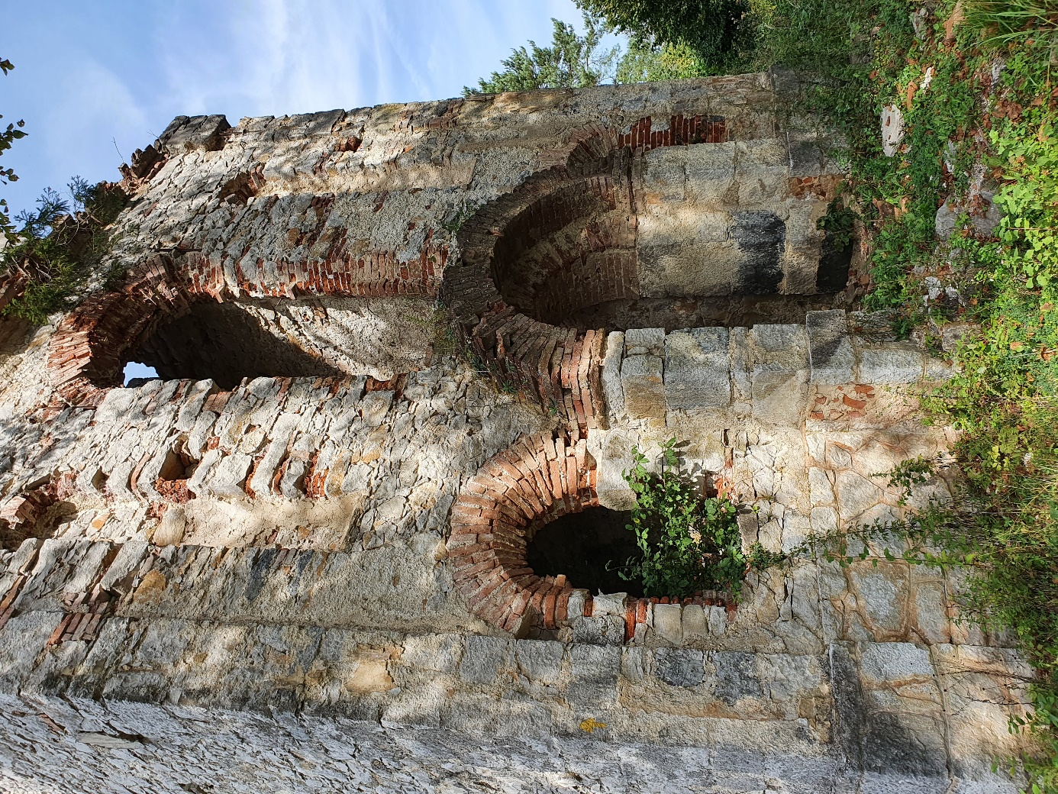
Ruševine od spredaj

V času vojne vihre je planinska župnija in njena širša okolica utrpela veliko človeških izgub na različnih straneh. Življenje je največ, kar imaš, pa lahko tudi izgubiš. Poleg vseh nezamenljivih življenj in številnih stisk in tudi krivic po vojni, so ljudje izgubili še marsikaj. Njihov gospodarski položaj je spremenila državna meja. Spremenile so se gospodarske razmere po vojni s številnimi socialnimi posledicami. Takrat je Planina izgubila prečudovit baročni Windisch-Graetzov grad z vso njegovo kulturno dediščino. Grad je bil požgan. Izgubili smo prelepo cerkev Svetega Duha na Hribu in nato preživeli strahotno eksplozijo kaplanije poleg cerkve Svete Marjete. Takrat bi gotovo bilo še 200 in več žrtev planinske fare (iz Planine, Grčarevca, Laz, Jakovice, Gornje Planine, Griča in Kačje vasi), če ne bi Božja Previdnost odločila drugače. Kaj se je zgodilo takrat?

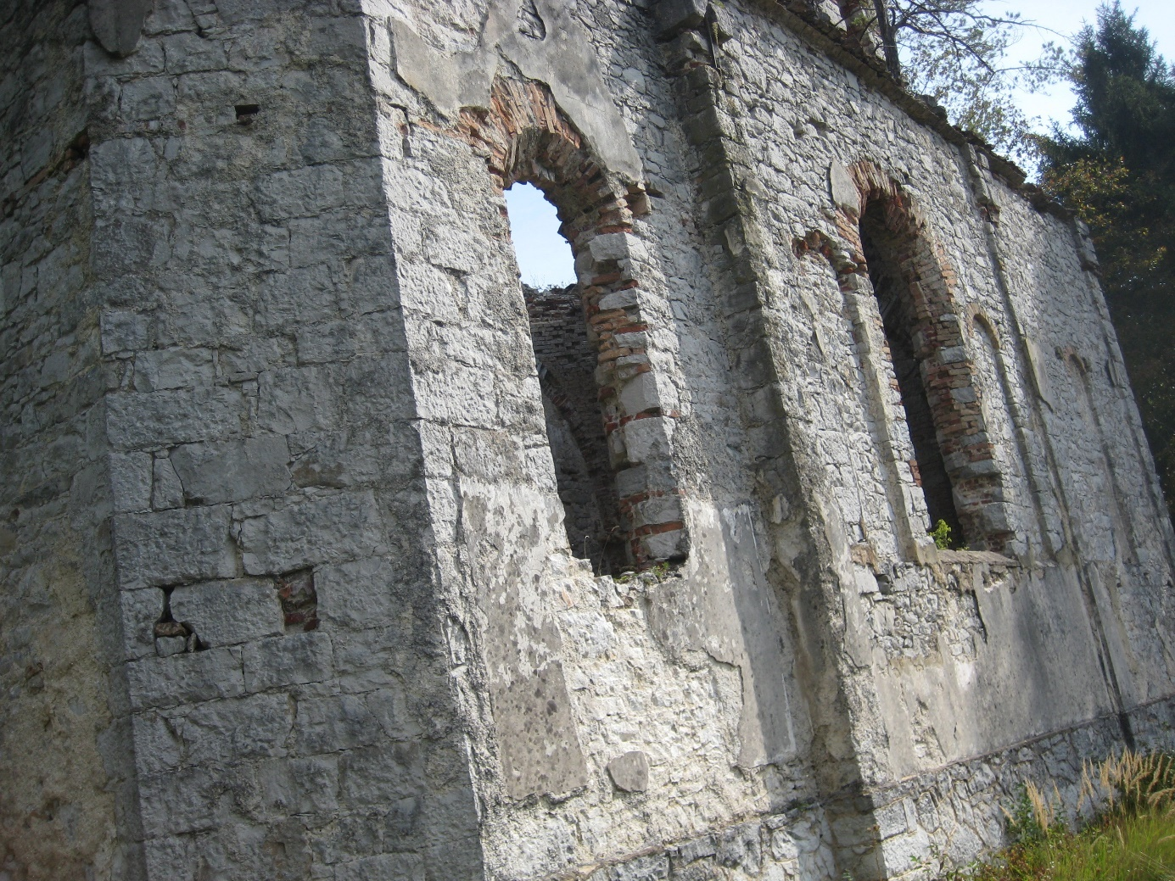

Vojaštvo je v kaplaniji, v neposredni bližini župnišča in farne cerkve, skladiščilo mine različnih provenienc in moči in kdo ve kaj še vsega drugega. V cerkvi je bila tisto nedeljo glavna, to je deseta maša. Milavčja Johana je bila pri sicer pri spovedi med mašo, ravno v času obhajila. Zato jo je duhovnik obhajal šele po maši, ljudje v cerkvi pa so čakali. Ko je Johana vstala od obhajila, je strahotno zagrmelo. Vsa okna v cerkvi so zletela po ljudeh. Kaplanije ni bilo več. Človeško meso ljudi, ki so bili v kaplaniji, je viselo po fasadi cerkve, župnišča, ostalih hiš v sosedstvu. Pri nas so morali zapreti mačke, ker so se lotevale mesa. Podoba te nepopisne tragike bi bila nepredstavljiva, saj bi, če ne bi vse potekalo tako, tudi vsi ljudje pri maši bili v času eksplozije že pred cerkvijo in tako žrtve. Časovni zamik Johaninega obhajila pa jih je obvaroval. Na cerkveni fasadi je ostal brez poškodb le velik križ, ki še danes stoji na istem mestu.

Cerkev Svetega Duha je bila požgana v letu 1943. Od tedaj je v ruševinah in kliče k obnovi. Da jo moramo obnoviti, tu ni nobenega dvoma. Kot moramo prežaliti vse človeške žrtve – in to tudi poskušamo – tako moramo, kolikor se le da, pregledati tudi vse tisto, kar je bilo del naše kulture, našega naroda in naše zgodovine. In cerkev svetega Duha na Hribu je naša zgodovina, je naš duhovni spomenik in naša ara Božjega blagoslova. Kdo neki bi nas mogel odvezati od tega, da ne popravimo vrednot naše zveličavne vere? Kdo bi mogel odrekati pravico vseh verujočih, da bi se popravilo tisto, kar je v ruševinah, pa spada v skrivnost človeka in slehernika, obsijanega z močjo Duha Božjega? Da, človek sam je tisto, kar terja, da se človeško obnavlja in pozida, vedno znova in znova. Mi ljudje terjamo pozidave same v sebi, neprestano, vse do lastne svetosti. Ko obnavljamo vse okrog nas, se pozidava tudi vse v nas. Človek se kot zgodovinsko bitje pne naprej, v prihodnje, vendar nikoli brez tega, kar je bilo. Zato je najbolj ševine. Z velikim Kalom Jungom poudarjam, da je človek bitje sanj, bitje prihodnjega.
Toda to prihodnje ne stoji v nič, ne stoji v zraku. Je tudi otipljivo in že narejeno. Obnovimo torej vse za našo prihodnost, za naše bogastvo. Obnovimo vse – za vse naslednje rodove.

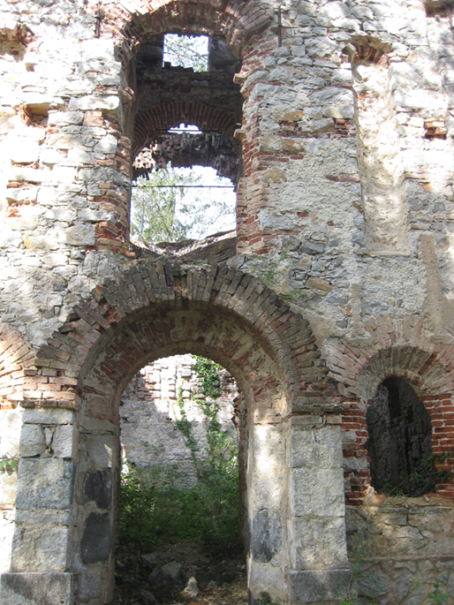

Ne ruševina ampak plemenit spomin
Cerkev Svetega Duha je bila, kot sem dejal, požgana v letu 1943. Na voljo imam različne članke, ki so izšli v časopisje tistega časa, ko se je to zgodilo. Tudi ti članki so ohranjeni kot naš zgodovinski spomin. V vsem, kar sem bral lahko povzamem le: »Historia magistra vitae« – zgodovina, učiteljica življenja. Koliko se človek iz nje nauči pa je drugo vprašanje.

Kar zadeva lepoto in duhovno bogastvo cerkve Svetega Duha na Hribu v Planini pri Rakeku, naj zapišem le nekaj pričevanj poštenih ljudi iz Planine.

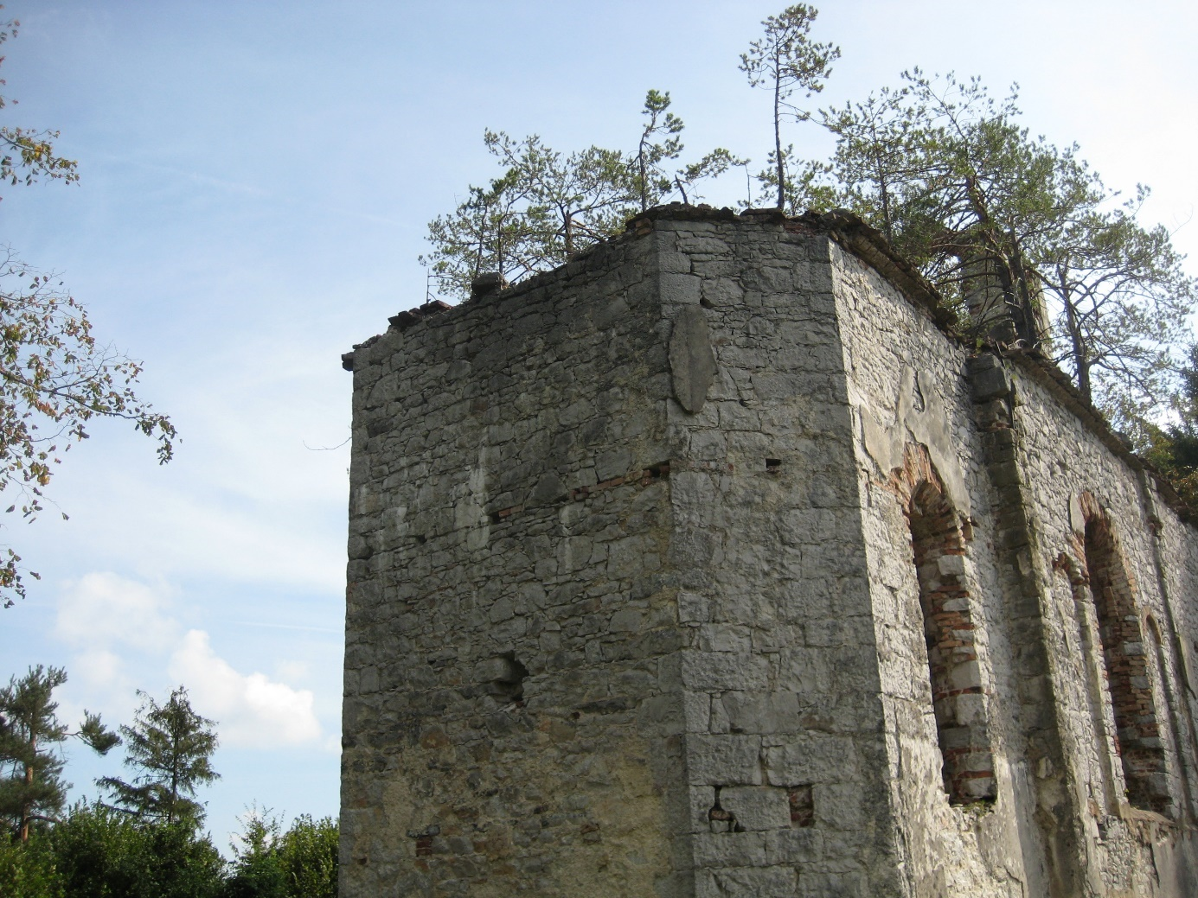

Pokojna Malcova Pavla, ki jo vsi vaščani nosimo v svetlem spominu, je verjetno izrekla najpomenljivejšo sodbo o požgani cerkvi: »Dokler se iz ruševin spet ne dvigne cerkev Svetega Duha, bo Planina duhovnega kruha stradala!«

Moj stari oče, ki se je v Planino priženil iz Ivanjega Sela, je povedal: »Če si bil v cerkvi Svetega Duha in gledal v podobo spredaj, si se zavedel, da ga tudi ti prejemaš.« Oltarna podoba iz cerkve se je ohranila, obnoviti jo je dal odlični planinski gospod župnik Kadunc.

Brkovcova mati (gornje Brkovcove hiše zdaj ni več, stala je pri dveh lipah, na desno od župnijske cerkve, sam se lip in hiše še spominjam.) so dejali: »Ne bom dočakala, da bi šla k maši k Svetem Duhu. Pride pa čas, ko bo ta spet stala.«

Mrtancova stara mati (mati duhovnika Andreja Kušlana iz Planine) so povedali: »Kadar sem se ozrla tja gor, k Svetem Duhu, sem vedno dobila novo moč!«

Ferdinandov Janko, častitljiv mož, ki so ga vedno vsi cenili, mi je po novi maši leta 1974 povedal: »Cerkev Svetega Duha je bila kakor biser, ki je krasil celo našo faro. Jaz ne bom dočakal, da spet zablesti, vi pa boste dočakali!«

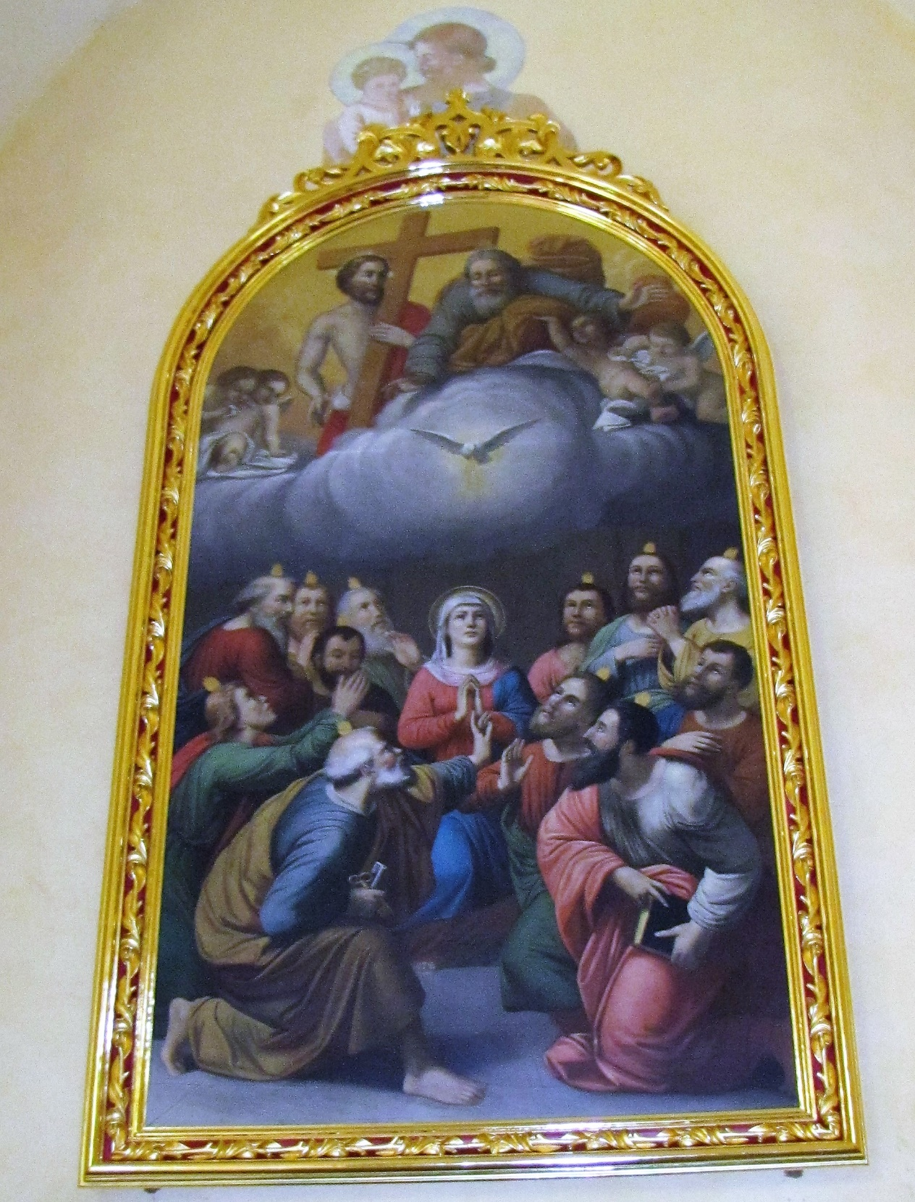
Obnovljena rešena slika iz cerkve svetega Duha v Planini

Kako je bilo z idejo obnove cerkve Svetega Duha v Planini v preteklosti?
Fara Planina je imela v Združenih državah veliko domačih priseljencev prve generacije. Med nje je sodil tudi moj stari oče, ki je rosno mlad s sestrama Nežo in Mico ter bratom Poldetom odšel v Ameriko. Tudi brat stare matere Helene, Janez Primožič je bil v Ameriki. Za vse te ljudi je bilo značilno, da so bogato podpirali svoje ljudi doma. Nekateri od teh so se, kot naš stari oče Jože, pozneje vrnili domov, večina pa jih je ostala tam.
Andrejčkov Janez (Andrejčkove hiše v Lipljah zdaj ni več) in številni drugi, so že konec šestdesetih let 20. stoletja v Ameriki zbrali znatna sredstva in jih namenili obnovi cerkve Svetega Duha v Planini. V času dr. Antona Strleta, našega svetniškega kandidata, pa so kar tri zaporedne ujme razdejale ostrešje cerkve Matere Božje na Planinski gori. Dr. Strle je zato prosil vse ameriške darovalce, da bi sredstva, ki so jih zbrali, lahko porabila za nujno obnovo celotnega ostrešja in zidov cerkve Matere Božje na Planinski gori. Darovalci so privolili. S silnimi žrtvami dr. Antona, faranov in romarjev so bila nujna dela takrat uspešno končana. Ne brez težav z oblastmi je potem na slovesnost blagoslova vsega obnovljenega prišel tudi ljubljanski škof Anton Vovk, naš drugi svetniški kandidat. Maša je bila tedaj na prostem, pred cerkvijo, silne množice romarjev so posedle po travi vse okrog. Bil je prekrasen in sončen dan z belimi oblački, ki so nam delali senco. Brez zvočnikov je škof Vovk obvladal vso okolico prenovljene in sijoče cerkve. Doživljali smo, jaz kot majhen otrok in ministrant, nepozaben dogodek pričevanja vere našega naroda!

Vmes, po tem času, že v času dr. Antona in po njem, je potem misel na obnovo cerkve Svetega Duha spet parkrat vzplamtela. Vendar je vse do letos, do leta 2020, obzidje čakalo tako, kot ga vidimo na slikah. Pa ne bo več dolgo tako. Cerkev svetega Duha v Planini, bomo obnovili. Nikakor samo zase. Obnovili jo bomo za vse naslednje rodove, »da ne bi duhovnega kruha stradali!«

Dr. Stanislav Matičič

